

Ministerio del Poder
Popular para la Educación Universitaria
Universidad Nacional Experimental de las Telecomunicaciones E Informática
Programa Nacional de Formación en Informática Trayecto III



Resolviendo Ejercicios de programación con TypeScript y NodeJS

Profesor: | Participante:
MSc. Carlos Márquez | Adrian Sandoval | C.I. V-31.039.969

Caracas, diciembre 2025
INTRODUCCIÓN
En este informe presento el desarrollo práctico de la Sesión Didáctica I de Programación III. El objetivo principal fue configurar un entorno de trabajo profesional uniendo Node.js (para el servidor) y TypeScript (para asegurar el tipado de datos).
La práctica la dividí en dos partes: primero, crear un servidor web que procese formularios usando Express; y segundo, estructurar datos complejos usando las herramientas estrictas de TypeScript. Mi intención con este trabajo fue solucionar los problemas típicos de JavaScript, como los errores de tipo, implementando una validación estática desde el principio.
Acceso al código fuente
Tal como se solicitó en las instrucciones, todo el código funcional de esta práctica ha sido subido a mi repositorio de GitHub para su revisión.
🔗 Enlace al Repositorio: [PEGAR AQUÍ TU LINK DE GITHUB]

DESARROLLO DE LA SOLUCIÓN
A. Preparación del Entorno
Lo primero que hice fue preparar la base del proyecto. Usé el comando npm init -y para generar el archivo package.json, que es donde quedan registradas todas las librerías.
Entendí que hay dos tipos de dependencias, así que las instalé por separado:
Producción: Instalé express porque es el framework que usará el servidor cuando esté corriendo.
Desarrollo: Instalé typescript, ts-node y los tipos (@types/express) con la etiqueta -D. Esto es importante porque el navegador y el servidor en producción usan JavaScript, así que TypeScript solo lo necesito mientras estoy programando y haciendo pruebas.
Para no tener que escribir comandos largos a cada rato, configuré un script en el package.json que ejecuta npx ts-node src/app.ts, lo que me permite levantar el servidor rápidamente.
B. Ejercicio 1: Solicitar el nombre de un animal que sea su favorito y mediante NODE, intercepta y recarga otra página html que muestra dicho nombre, requiere dos vistas.
En esta parte me enfoqué en recibir datos del usuario. Usé la estructura MVC básica, separando mi código lógico en la carpeta src y mis archivos HTML en la carpeta views.
La parte más crítica fue configurar los Middlewares. Me di cuenta de que Express por sí solo no lee los datos que vienen de un formulario HTML. Por eso tuve que agregar la línea app.use(express.urlencoded...). Sin esto, cuando enviaba el formulario, el servidor recibía el cuerpo de la petición vacío.
Para la lógica (archivo app.ts), definí dos rutas:
GET ('/'): Que simplemente envía el archivo index.html al navegador.
POST ('/animal'): Que recibe el dato del input (al que le puse el atributo name="nombreAnimal"), lee la plantilla de respuesta y reemplaza dinámicamente el texto {{animal}} por el que escribió el usuario.

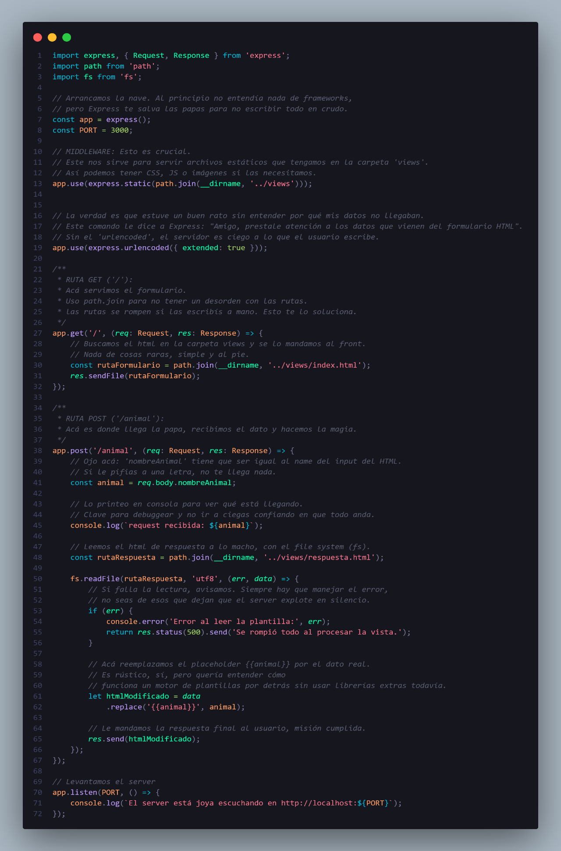
Ilustración 1 Código de app.ts para correr el servidor. Fuente: Elaboración propia.

C. Ejercicio 2: Solicitar el nombre de un animal que sea su favorito y mediante NODE, intercepta y recarga otra página html que muestra dicho nombre, requiere dos vistas.
Aquí dejé de lado el servidor para concentrarme en la lógica de programación segura. JavaScript permite escribir cualquier cosa en cualquier variable, y eso causa errores. Para evitarlo, utilicé dos herramientas de TypeScript:
Interfaces: Creé una "plantilla" llamada Pelicula. Esto actúa como un contrato que obliga a que cada objeto tenga sí o sí un título, un director, un género y un país.
Enums: Para no escribir "Acción" o "Venezuela" manualmente (y arriesgarme a errores de dedo), creé listas fijas (Enumeraciones). Así, el código es más limpio y seguro.
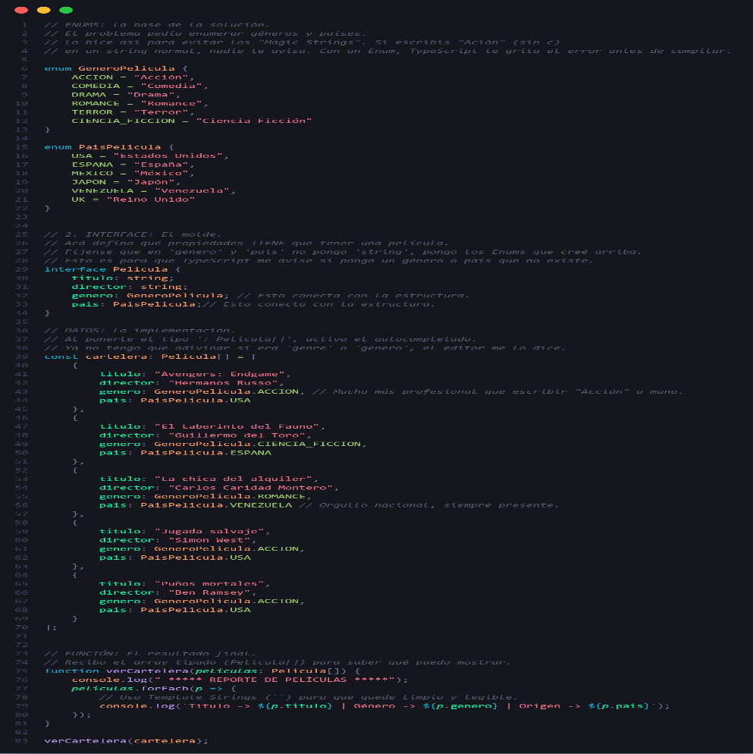
Finalmente, creé un arreglo tipado (Pelicula[]) e hice un recorrido con un bucle para mostrar los datos en consola, comprobando que todo cumpliera con las reglas que definí.
Ilustración 2 peliculas.ts. Fuente: Elaboración propia

CONCLUSION
Después de terminar ambos ejercicios, puedo concluir lo siguiente:
Aunque configurar TypeScript al principio toma más tiempo (por tener que definir tipos e interfaces), a la larga ahorra mucho trabajo. El editor me avisaba de los errores antes de siquiera correr el programa, algo que con JavaScript puro no pasaría.
Entendí que un servidor Node.js necesita configuración explícita para entender las peticiones. La línea del urlencoded fue vital para que el ejercicio 1 funcionara.
Mantener el código separado (vistas por un lado y lógica por otro) hace que el proyecto se vea profesional y sea más fácil de entender si otra persona (o el profesor) necesita revisarlo.

Referencias Bibliográficas
Express. (s.f.). Hello world example. Recuperado de https://expressjs.com/en/starter/hello-world.html
makigas. (s.f.). Curso de TypeScript [Lista de reproducción]. YouTube. Recuperado de https://www.youtube.com/playlist?list=PLTd5ehIj0goPbPaN9VEoQQVUwZN2eXdB5
Microsoft. (s.f.). The TypeScript Handbook. Recuperado de https://www.typescriptlang.org/docs/handbook/
Microsoft. (s.f.). TSConfig Reference - Docs on every TSConfig option. Recuperado de https://www.typescriptlang.org/tsconfig/
midulive. (2023, 28 de julio). Desarrollando una API con Express desde cero [Video]. YouTube. https://www.youtube.com/watch?v=YmZE1HXjpd4
OpenJS Foundation. (s.f.). Introduction to Node.js. Node.js. Recuperado de https://nodejs.org/es/learn/getting-started/introduction-to-nodejs
TypeStrong. (s.f.). ts-node. npm. Recuperado de https://www.npmjs.com/package/ts-node

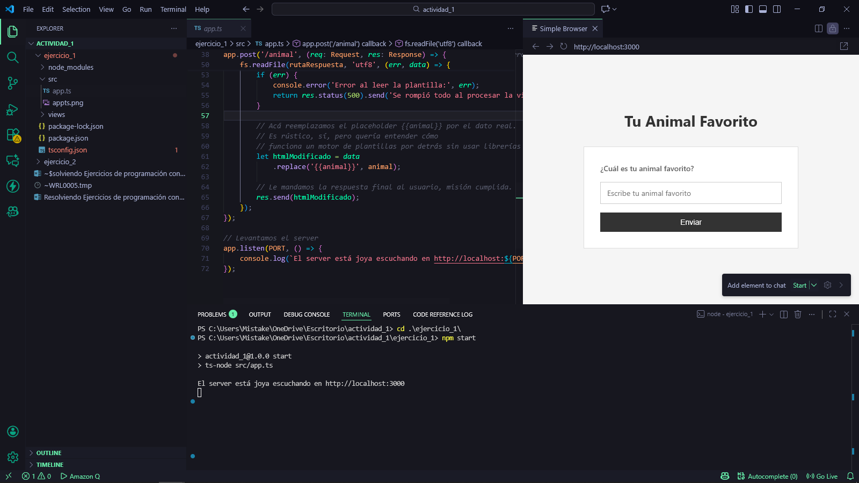
Anexos
Ilustración 3 vista de la respuesta exitosa. Fuente: Elaboración Propia
Ilustración 4 Corriendo servidor y vista del formulario. Fuente: Elaboración Propia.
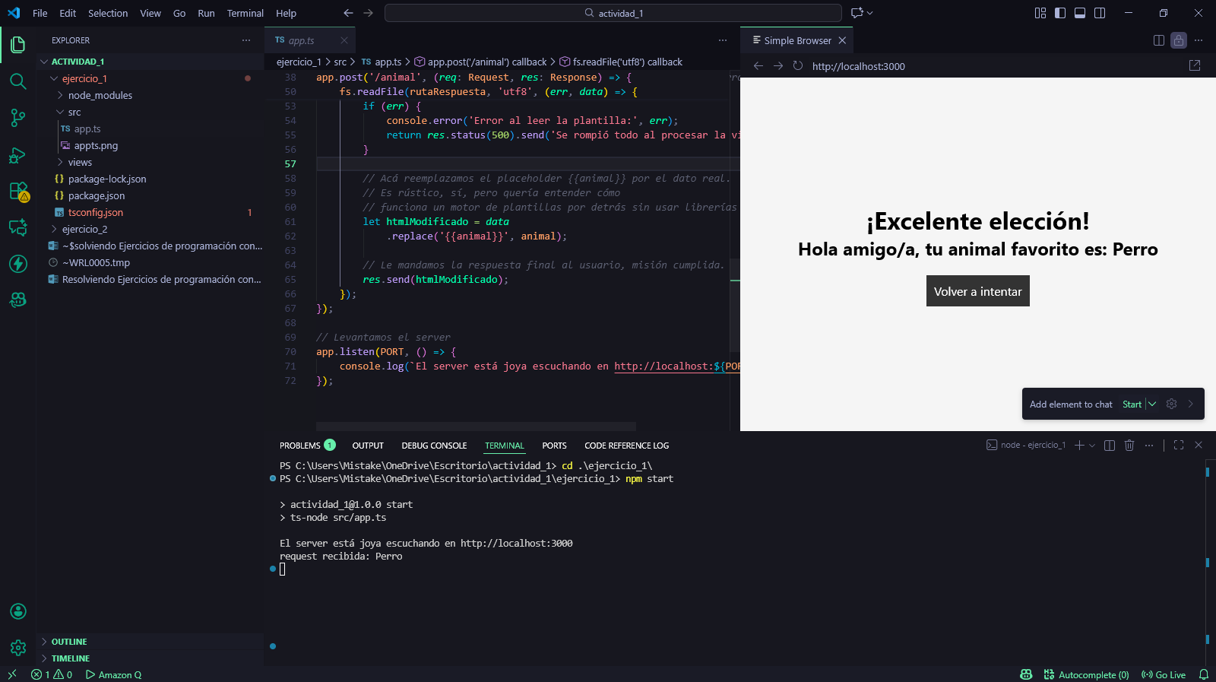

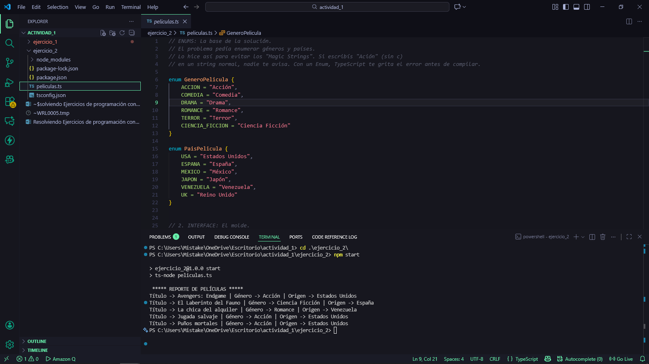
Ilustración 5 Vista por consola la lista de las peliculas. Fuente: Elaboración Propia.

